Okular powiększający 2,5x dostosowany do potrzeb każdego myśliwego
Myślistwo to przykład hobby i jednocześnie odpowiedzialnego zajęcia, które wiąże się z posiadaniem niezbędnych zezwoleń oraz umiejętności. Każdy myśliwy musi zostać najpierw przeszkolony zanim wyruszy na polowanie. Niemniej jednak równie istotne jest posiadanie odpowiedniego wyposażenia, np. w postaci okularu powiększającego 2,5x.

Urządzenie, które wspomaga tropienie dzikich zwierząt
Okular powiększający 2,5x to przykład produktu, który cieszy się uznaniem wśród osób polujących. Stanowi on uzupełnienie dla nakładki termowizyjnej TA435 marki Guide Sensmart. Dzięki połączeniu obu produktów możemy uzyskać urządzenie, które może śmiało mierzyć się swoją jakością wraz z profesjonalnymi monokularami. To niewątpliwie udogodnienie, które pozwala na skuteczniejsze tropienie dzikiej zwierzyny i jednocześnie wpływa pozytywnie na poprawę umiejętności strzeleckich myśliwego.

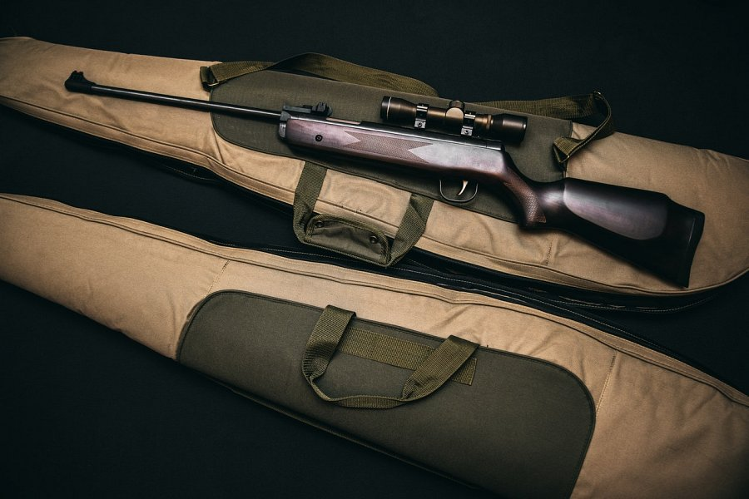
Okular powiększający 2,5x wynosi nasadkę termowizyjną na zdecydowanie wyższy poziom
To, co jest równie ważne to fakt, że okular powiększający 2,5x odgrywa równie istotną rolę w przypadku kwestii bezpieczeństwa. Stosowanie tego produktu zwiększa widoczność posiadanego przez łowcę urządzenia i umożliwia mu dostosowanie się do panujących w danym momencie warunków. Okular powiększający 2,5x może wychwycić zbliżające się niebezpieczeństwo, dzięki czemu myśliwy ma zdecydowanie więcej czasu na podjęcie działań. To w pełni profesjonalny produkt, który doceni każda osoba udająca się na polowanie, zarówno z dużym doświadczeniem, jak i stawiająca swoje pierwsze kroki w tej dziedzinie.

